Государственное бюджетное профессиональное образовательное учреждение
«Иркутский техникум машиностроения им. Н.П. Трапезникова»

Методическое пособие
по оформлению альбома чертежей
для обучающихся по профессиям среднего профессионального образования
по предметам «Инженерная графика», «Строительное черчение».

ИРКУТСК, 2018

Автор: Ченских Елена Михайловна – преподаватель общетехнических дисциплин, ГБПОУ ИТМ, г. Иркутск,2018.

Методическая разработка предназначена для обучающихся 1и 2 курсов обучения по дисциплинам «Инженерная графика», «Строительное черчение».

Рассмотрено на заседании цикловой комиссии, протокол № 1 от
«17» сентября 2018 г.

^{© Е.М.Ченских, 2018}
© ГБПОУ ИТМ им. Н.П. Трапезникова, 2018

ПОЯСНИТЕЛЬНАЯ ЗАПИСКА

Методическое пособие по выполнению альбома чертежа составлено в соответствии с рабочими и учебными программами по дисциплинам «Инженерная графика»; «Строительное черчение».
Цель данного методического пособия:
– помочь обучающемуся выполнить графически грамотно в соответствии с требованиями Единой системы конструкторской документации (ЕСКД) чертежи деталей, изделий и схем;
- выполнение графических работ предусматривает закрепление теоретических знаний и приобретение практических умений по предмету.

Для работы над чертежами нужно иметь:
- линейки, угольники, готовальню, чертежные карандаши разной твердости (2Т, Т, ТМ, М) для построения и обводки чертежей, резинки, чертежную бумагу формата А4, А3 (количество листов по потребности), тетрадь для практических работ.

Содержание

- Шрифты чертежные
- Основные надписи чертежа
- Масштабы
- Линии чертежа и их назначение
- Основные правила нанесения размеров
- Приложение:
- титульный лист
-пример чертежа на формате А4

1. Шрифты чертежные
(ЕСКД ГОСТ 2.304-81)
1. Русский алфавит
2. Арабские и римские цифры
3. Правила написания дробей, показателей, индексов и предельных отклонений
Надписи на чертежах и других конструкторских документах, выполненных от руки должны соответствовать ГОСТ2.304-81.
Размер шрифта h - величина определенная высотой прописных букв в миллиметрах.
Высота прописных букв h измеряется перпендикулярно к основанию строки.
Устанавливаются следующие размеры шрифта:1,8; 2,5; 3,5; 5; 7; 10; 14; 20; 28; 40 .
ГОСТ 2.304-81 устанавливает четыре типа шрифта:
- Тип А без наклона (d=h/14);
- Тип А с наклоном около 75^{о} (d=h/14);
- Тип Б без наклона (d=h/10);
- Тип Б с наклоном около 75^{о} (d=h/10).
Тип определяется параметрами шрифта: расстояниями между буквами, минимальный шаг строк, минимальное расстояние между словами и толщина линий шрифта.
Параметры в зависимости от размера шрифта приведены в таблице 1.
Таблица 1. Параметры шрифта
Параметры шрифта |  | Обозначение | Размеры в мм.
Размер шрифта |  | h | 1,8 | 2,5 | 3,5 | 5 | 7 | 10 | 14 | 20 | 28 | 40
Высота прописных букв и цифр |  | h | 1,8 | 2,5 | 3,5 | 5 | 7 | 10 | 14 | 20 | 28 | 40
Высота строчных букв |  | c | 1,3 | 1,8 | 2,5 | 3,5 | 5 | 7 | 10 | 14 | 20 | 28
Толщина линий шрифта | А | d | - | 0,18 | 0,25 | 0,35 | 0,5 | 0,7 | 1,0 | 1,4 | 2,0 | 2,8
Толщина линий шрифта | Б | d | 0,18 | 0,25 | 0,35 | 0,5 | 0,7 | 1,0 | 1,4 | 2,0 | 2,8 | 4,0
Ширина буквы | А | g | - | 1,1 | 1,5 | 2,1 | 3 | 4,2 | 6 | 8,4 | 12 | 16,8
Ширина буквы | Б | g | 1,1 | 1,5 | 2,1 | 3 | 4,2 | 6 | 8,4 | 12 | 16,8 | 24
Расстояние между буквами | А | a | - | 0,35 | 0,5 | 0,7 | 1,0 | 1,4 | 2,0 | 2,8 | 4,0 | 5,7
Расстояние между буквами | Б | a | 0,35 | 0,5 | 0,7 | 1,0 | 1,4 | 2,0 | 2,8 | 4,0 | 5,7 | 8
Минимальный шаг строк | А | b | - | 4,0 | 5,5 | 8,0 | 11,0 | 16,0 | 22,0 | 31,0 | 44 | 61,6
Минимальный шаг строк | Б | b | 3,1 | 4,3 | 6,0 | 8,5 | 12,0 | 17,0 | 24,0 | 34,0 | 47,6 | 68
Минимальное расстояние между словами | А | e | - | 1,1 | 1,5 | 2,1 | 3 | 4,2 | 6 | 8,4 | 12 | 16,8
Минимальное расстояние между словами | Б | e | 1,1 | 1,5 | 2,1 | 3 | 4,2 | 6 | 8,4 | 12 | 16,8 | 24
Применение шрифта 1,8 не рекомендуется и допускается только для типа Б.
Кроме того стандартом предусматривается форма прописных и строчных букв русского, латинского и греческого алфавита, арабских и римских цифр, различных знаков и правила написания дробей, показателей, индексов и предельных отклонений.

РУССКИЙ АЛФАВИТ (КИРИЛЛИЦА)

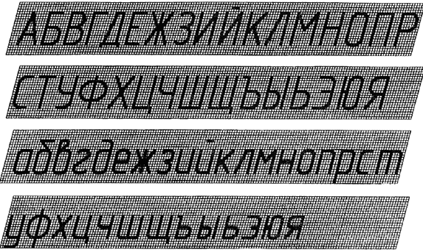
Рисунок 1. Шрифт тип А с наклоном
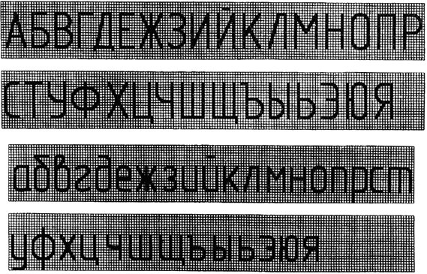
Рисунок 2. Шрифт тип А без наклона
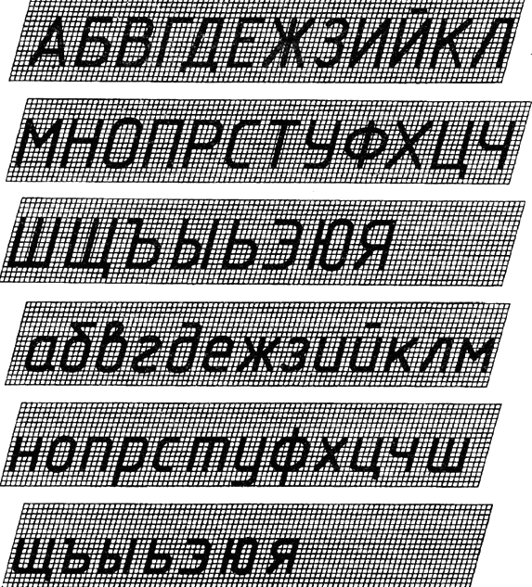
Рисунок 3. Шрифт типа Б с наклоном
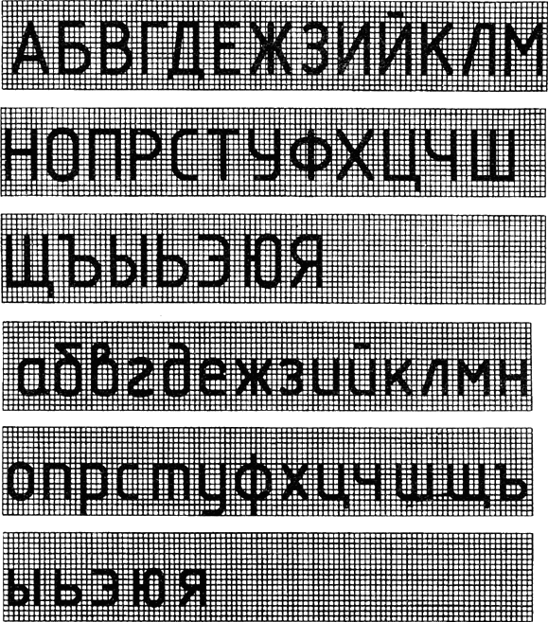
Рисунок 4. Шрифт типа Б без наклона

АРАБСКИЕ И РИМСКИЕ ЦИФРЫ
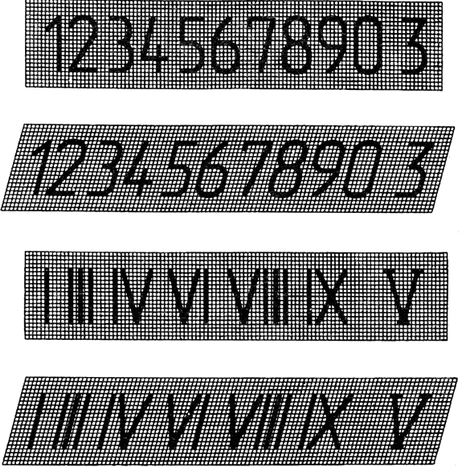

Рисунок 5. Шрифт типа А
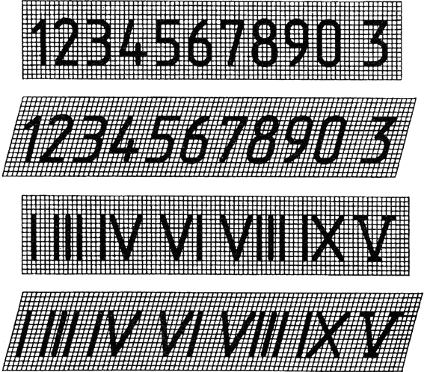
Рисунок 6. Шрифт типа Б

ПРАВИЛА НАПИСАНИЯ ДРОБЕЙ, ПОКАЗАТЕЛЕЙ, ИНДЕКСОВ И ПРЕДЕЛЬНЫХ ОТКЛОНЕНИЙ
Дроби, показатели, индексы и предельные отклонения выполняются в соответствии с табл. размером шрифта:
- на одну ступень меньшим, чем размер шрифта основной величины, к которой они приписываются;
- одинакового размера с размером шрифта основной величины.
Таблица
Варианты выполнения | Шрифт |  | Примеры выполнения
Варианты выполнения | основные величины | дроби, показатели и т.п. | Примеры выполнения
Размер шрифта на одну ступень меньше, чем размер основной величины | Тип А | Тип Б | 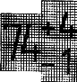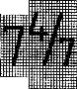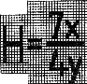
 | Тип А |  | 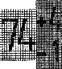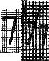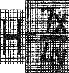
 | Тип Б |  | 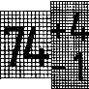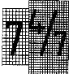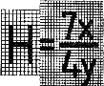
Размер шрифта такой же, как размер основной величины | Тип А |  | 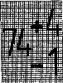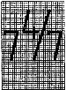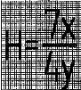
Размер шрифта такой же, как размер основной величины | Тип Б |  | 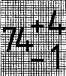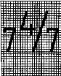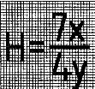

2.Основная надпись чертежа
ГОСТ 2.104 – 68

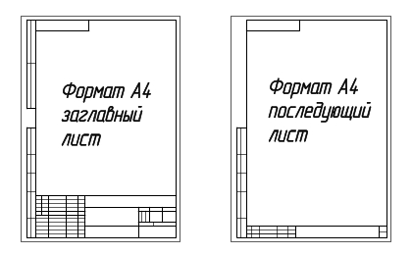
Основная надпись, образующая часть графического документа называемого «чертёж». В основной надписи записываются необходимые сведения такие как: обозначение чертежа, наименование чертежа, информация о предприятии, разработавшем чертёж, вес изделия, масштаб отображаемой детали, стадию разработки, номер листа, дату выпуска чертежа, а так же информацию о лицах ответственных за данный документ. Чертёж без основной надписи не рассматривается, как стандартный элемент документации и не может быть передан в производство. Содержание основной надписи, её расположение и размеры регламентируются стандартом. Графические элементы основной надписи выполняются линиями, предусмотренными для нанесения видимого контура, все остальные линии тонкие.
1 – наименование изделия должно соответствовать технической терминологии и излагаться по возможности кратко. Наименование изделия записывают в именительном падеже единственного числа. В тех случаях когда, наименование составлено из нескольких слов, существительное занимает первое порядковое место, например: «Колесо зубчатое». Назначение изделия и его местоположение в названии не указывается.
2 – обозначение документа условными письменными знаками. Обозначение документа состоит из цифр и букв, записанных в определённом порядке. Каждому документу присваивается обозначение, состоящее из знаков, разделённых между собой точками. Индекс изделия может записываться буквами или в цифровом эквиваленте, например:
УЧ-01.10.06.01
или
202.10.06.01
- 202 – индекс установленный разработчиком
- 10 – порядковый номер сборочной единицы, входящей в изделие
- 06 – номер сборочной единицы
- 01 – нумерация деталей
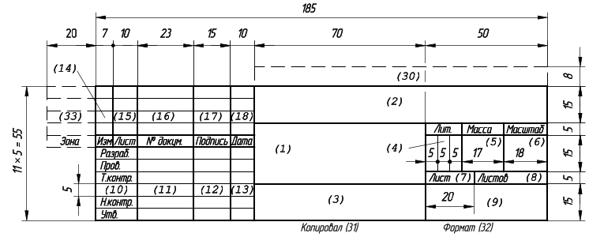
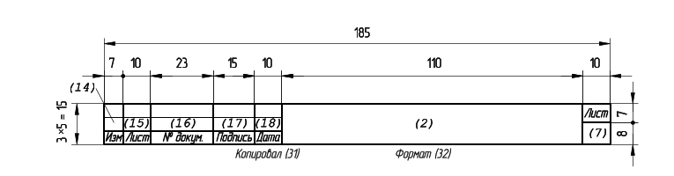
3 – графа для обозначения материала, из которого изготавливается деталь. Заполнение ведётся только на чертежах деталей, например:
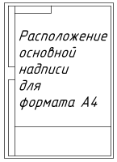
Сталь 08кп ГОСТ 1050 – 88
4 – здесь пишутся буквы, которые называются «Литера» от латинского слова «littera» что значит – буква. Литера указывает, на какой стадии разработки находится документ:
- П – техническое предложение
- Э – указывает на эскизный проект
- Т – означает, что это технический проект
- О – изготовление опытной партии
- А – скорректированный документ по результатам опытной партии
- Б – эта литера присваивается документу, по результатам изготовления изделия выполненному по чертежу с литерой – А
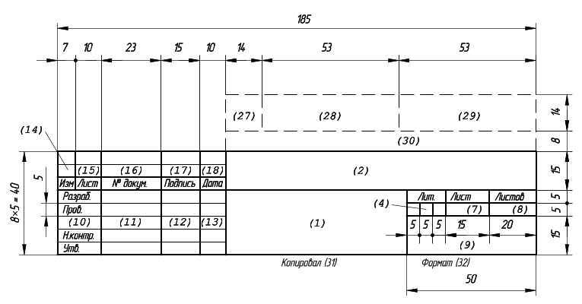
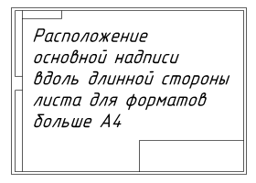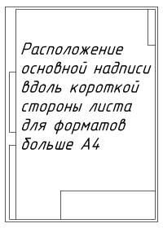

5 – Масса изделия – указывается только в цифрах без обозначения измерения. Указывать единицы измерения допускается в случае, например: 0,25 т, 15 т. Расчётная масса ставится на чертежах вплоть до технического проекта. Фактическая же масса указывается на документах, начиная с опытной партии. Под фактической массой следует понимать величину определяемую взвешиванием изделия. На чертежах единичных крупногабаритных изделий, массу которых трудно определить механическим взвешиванием, допускается указывать расчётную величину. Допускается указывать предельные отклонения массы в технических требованиях. Массу допускается не указывать на чертежах опытных образцов, габаритных и монтажных чертежах.
6 – масштаб графического изображения предмета на чертеже. Масштаб выбирается в зависимости от габаритных параметров изображаемой детали и должно быть вычерчено в натуральную величину или в масштабе.
7 – графа для указания номера листа.
Единичный экземпляр документа не нумеруется.
8 – количество листов в целом.
Число документов указывают только на первом листе.
9 – название предприятия выпустившего документ
10 – дополнительная строка.
Дополнительная строка заполняются разработчиком в зависимости от ситуации, например: «Начальник департамента», «Начальник бюро».
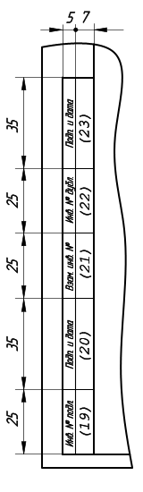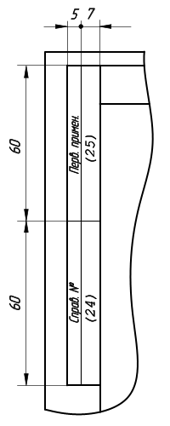

11 – фамилии лиц подписывающих документ.
12 – места для подписей в соответствии с должностными обязанностями. Документ должен быть подписан как минимум разработчиком и лицом, отвечающим за нормаконтроль в обязательном порядке.
13 – указание даты подписания документа.
14 – 18 – графы предназначены для внесения изменений.
19 – инвентарный номер подлинника.
Для учёта и хранения каждому подлиннику документа присваивается один инвентарный номер, без учёта количества листов. Такой идентификатор учёта наносят на каждый лист, если документ состоит из нескольких листов.
20 – графа для подписи лица принявшего документ в технический отдел с указанием даты.
21 – дополнительный инвентарный номер подлинника устанавливается взамен предшествующего номера документа при внесёнии в него изменений. Номер первоначального документа сохраняется.
22 – инвентарный номер дубликата.
Вне зависимости от количества листов, дубликатам устанавливается один инвентарный номер и устанавливается на всех листах.
23 – графа для подписи лица принявшего дубликат в технический отдел с указанием даты.
24 – здесь записывается обозначение документа, взамен листа, на котором он был выпущен.
25 – в данной графе указывается документ, где он впервые был записан.
26 – ячейка, в которой указывается шифр обозначения документа, повёрнутый относительно рабочего поля чертежа на 180°.
27 – в данной ячейке устанавливается знак по нормативно-технической документации предоставляемой заказчиком.
28 – номер и дата утверждения документации соответствующей литеры.
29 – номер и дата утверждения документации.
30 – индекс заказчика
31 – копировщик документа
32 – указание формата листа
33 – определение зоны, где находится модифицируемая часть изделия
- – номер авторского свидетельства на изобретение
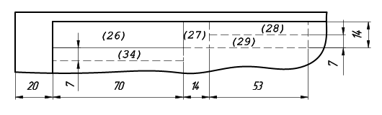
3.МАСШТАБЫ (СТ СЭВ 1180-78)

Масштабом называется отношение линейных размеров изображения предмета на чертеже к его действительным размерам.
1. Настоящий стандарт устанавливает масштабы изображений и их обозначение на чертежах всех отраслей промышленности и строительства.
Стандарт не распространяется на чертежи, полученные фотографированием, а также на иллюстрации в печатных изданиях и т. п.
2. Масштабы изображений на чертежах должны выбираться из следующего ряда:
Масштабы уменьшения | 1:2; 1:2,5; 1:4; 1:5; 11:10; 1:15; 1:20; 1:25; 1:40; 1:50; 1:75;1:100; 1:200; 1:400; 1:500; 1:800; 1:1000
Натуральная величина | 1:1
Масштабы увеличения | 2:1; 2,5:1; 4:1; 5:l; 10:1; 20:1; 40:1; 50:1; 100:1
3. При проектировании генеральных планов крупных объектов допускается применять масштабы 1:2000; 1:5000; 1:10000; 1:20000; 1:25000; 1:50000.
4. В необходимых случаях допускается применять масштабы увеличения (100n):1, где n - целое число.
5. Масштаб, указанный в предназначенной для этого графе основной надписи чертежа, должен обозначаться по типу 1:1; 1:2; 2:1 и т. д.

4.Линии чертежа и их назначение
Основными элементами любого чертежа являются линии. Чтобы чертёж был более выразителен и понятен для чтения, его выполняют разными линиями, начертание и назначение которых для всех отраслей промышленности и строительства установлены государственным стандартом.
Изображения предметов на чертеже представляют собой сочетание различных типов линий.
Каждый чертеж рекомендуется предварительно выполнять сплошными тонкими линиями. После проверки правильности формы, размеров, а также компоновки полученного изображения и удаления всех вспомогательных линий чертеж обводят линиями различного начертания и толщины согласно ГОСТ 3456 - 59. Каждая из таких линий имеет свое назначение.
Сплошная толстая основная линия принята за исходную. Толщина ее S должна выбираться в пределах от 0,6 до 1,5 мм. Она выбирается в зависимости от величины и сложности изображения, формата и назначения чертежа. Исходя из толщины сплошной толстой основной линии выбирают толщину остальных линий при условии, что для каждого типа линий в пределах одного чертежа на всех изображениях она будет одинаковой.
Сплошная тонкая линия применяется для изображения размерных и выносных линий, штриховки сечений, линии контура наложенного сечения, линии выноски. Толщина сплошных тонких линий берется в 2-3 раза тоньше основных линий.
Штриховая линия применяется для изображения невидимого контура. Длина штрихов должна быть одинаковая, от 2 до 8 мм. Расстояние между штрихами берут от 1 до 2 мм. Толщина штриховой линии в 2-3 раза тоньше основной.
Штрихпунктирная тонкая линия применяется для изображения осевых и центровых линий, линий сечения, являющихся осями симметрии для наложенных или вынесенных сечений. Длина штрихов должна быть одинаковая и выбирается в зависимости от размера изображения от 5 до 30 мм. Расстояние между штрихами от 2 до 3 мм. Толщина штрихпунктирной линии от S/3 до S/2, Осевые и центровые линии концами должны выступать за контур изображения на 2-5 мм и оканчиваться штрихом, а не точкой.
Штрихпунктирная с двумя точками тонкая линия применяется для изображения линии сгиба на развёртках. Длина штрихов от 5 до 30 мм, и расстояние между штрихами от 4 до 6 мм. Толщина этой линии такая же, как и у штрихпунктирной тонкой, то есть от S/3 до S/2 мм.
Разомкнутая линия применяется для обозначения линии сечения. Толщина её выбирается в пределах от S до 11/2S, а длина штрихов от 8 до 20 мм.
Сплошная волнистая линия применяется, в основном как линия обрыва в тех случаях, когда изображение дано на чертеже не полностью. Толщина такой линии от S/3 до S/2.
Качество чертежа в значительной степени зависит от правильного выбора типа линий, соблюдения одинаковой толщины обводки, длины штрихов и расстояния между ними, аккуратности их проведения.

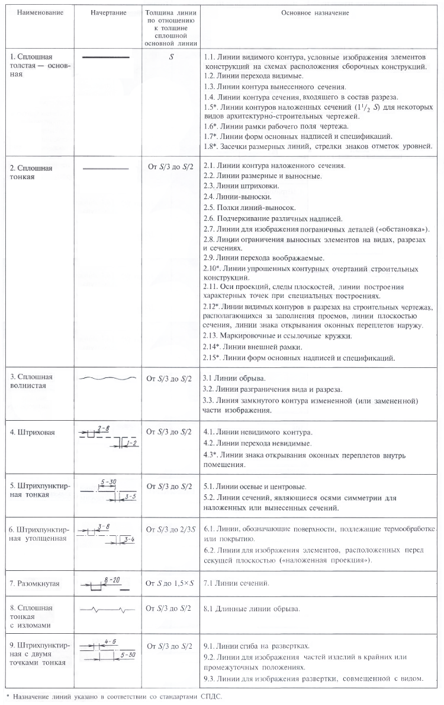

5.

Основные правила нанесения размеров на чертеже

По изображениям предмета на чертеже судят о его величине и величине его отдельных частей. Основанием для этого служат размерные числа, независимо от того, в каком масштабе и с какой точностью выполнены изображения. Правила нанесения размеров на чертежах установлены ГОСТ 2.307—68.
Размеры на чертеже указывают размерными числами, размерными и выносными линиями. Размерные числа на чертежах, как правило, указывают в миллиметрах без указания единиц измерения. В тех случаях, когда необходимо применять другие единицы измерения длины, их показывают после размерного числа.
Размерные числа наносят над размерной линией, возможно ближе к ее середине. Зазор между размерным числом и размерной линией должен быть около 1,0 мм. Высоту цифр размерных чисел принимают не менее 3,5 мм (рис. 7).
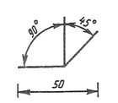
Рис. 7 Высота цифр размерных чисел
Размерная линия проводится параллельно отрезку, размер которого над ней наносится. Ее проводят между выносными линиями, проведенными перпендикулярно размерным. Допускается размерные линии проводить непосредственно к линиям видимого контура, осевым и центровым. В отдельных случаях размерная линия может проводиться не перпендикулярно выносной (рис. 8). Размерные линии ограничивают стрелки (рис. 9). В отдельных случаях их проводят не полностью, а с обрывом стрелки с одной стороны (рис. 10). Размер стрелки выбирают от принятой на чертеже толщины сплошной толстой основной линии. В пределах одного чертежа величина стрелок должна быть по возможности одинаковой. Не рекомендуется в качестве размерных линий использовать контурные, осевые, центровые и выносные линии.
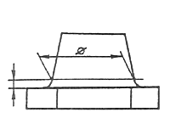
Рис. 8 В отдельных случаях размерная линия может проводиться не перпендикулярно выносной
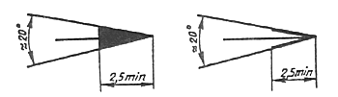
Рис. 9 Размерные линии ограничивают стрелки
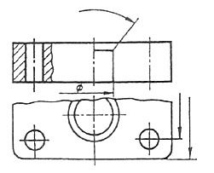
Рис. 10 Обрыв стрелки с одной стороны
Если длина размерной линии мала для размещения стрелок, то размерную линию продолжают за выносные линии, и размеры наносят, как показано на рис. 11.
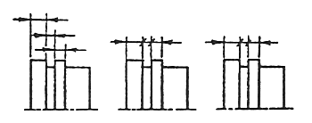
Рис. 11 Размерную линию продолжают за выносные линии
Выносные линии проводят от границ измерений, они являются вспомогательными и служат для размещения между ними размерных линий. Выносные линии следует по возможности располагать вне контура изображения, перпендикулярно прямолинейному отрезку, размер которого необходимо указать. Выносные линии должны выходить за концы стрелок размерных линий на 1...5 мм (рис. 12).
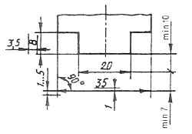
Рис. 12 Выносные линии должны выходить за концы стрелок размерных линий на 1...5 мм
Минимальное расстояние от размерной линии до параллельной ей линии должно быть 10 мм, а между параллельными размерными линиями — 7 мм.
Угловые размеры на чертежах проставляются в градусах, минутах и секундах с указанием единиц измерения. Размер угла наносят над размерной линией, которая проводится в виде дуги с центром в его вершине. Выносные линии в этом случае проводятся радиально (рис. 13).
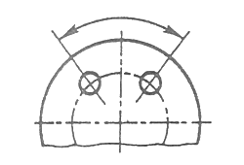
Рис. 13 Размер угла наносят над размерной линией
При различных наклонах размерных линий размерные числа линейных размеров располагают так, как показано на рис. 14, а, а угловые размеры — как показано на рис. 14, б. Если размерная линия будет находиться в зоне, которая на чертеже заштрихована, размерные числа наносят на полках линий-выносок (рис. 15).
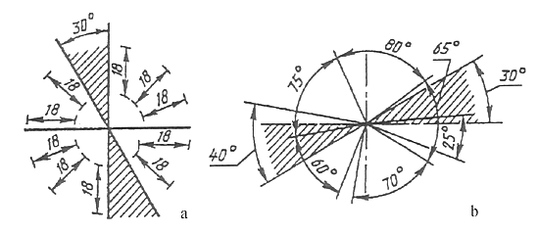
Рис. 14 Различные наклоны размерных линий
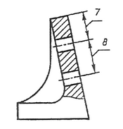
Рис. 15 Размерные числа на полках линий-выносок
Если для написания размерного числа мало места над размерной линией или это место занято другими элементами изображения и вписать в него размерное число невозможно, размерное число наносят по одному из вариантов, приведенных на рис. 16.
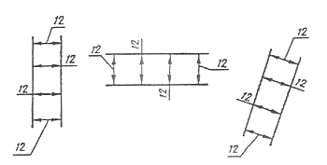
Рис. 16 Если для написания размерного числа мало места
С целью упрощения ряда изображений, создания удобств для чтения чертежа стандарт предусматривает применение условных обозначений в виде букв латинского алфавита и графических знаков, которые ставятся перед размерными числами. На чертежах применяются знаки и буквы для обозначения диаметра и радиуса, длины дуги и квадрата, уклона и конусности, сферы, толщины и длины детали.
Перед размерным числом диаметра наносится знак 0 (рис. 17). Причем между знаком и числом никаких пропусков не предусмотрено. Для окружностей малого диаметра размерные линии стрелки и сам размер наносят по одному из вариантов, приведенных на рис. 18.
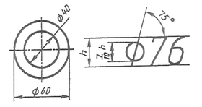
Рис. 17. Перед размерным числом диаметра наносится знак ф
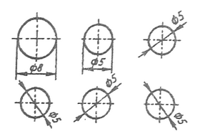
Рис. 18 Размерные линии стрелки для окружностей малого диаметра
Перед размерным числом радиуса дуги всегда ставится знак в виде прописной латинской буквы R. Размерную линию в этом случае проводят по направлению к центру дуги и ограничивают только одной стрелкой, упирающейся в дугу или ее продолжение (рис. 19). Если величина радиуса на чертеже менее 6 мм, стрелку рекомендуется располагать с внешней стороны дуги. При необходимости задания положения центра дуги его отмечают пересечением центровых или выносных линий (рис. 20). В тех случаях, когда на чертеже изображена дуга большого радиуса, для которой центр можно не обозначать, размерную линию обрывают, не доводя до центра (рис. 21). Если же в этом случае центр необходимо отметить, допускается приближать его к дуге (рис. 22). Размерная линия в этом случае показывается с изломом 90°, и оба участка размерной линии проводятся параллельно. Не следует располагать на одной прямой размерные линии, выходящие из одного центра и предназначенные для обозначения размерных дуг. Радиусами рекомендуется обозначать дуги до 180°; дуги, величина которых составляет более 180°, обозначаются диаметром.
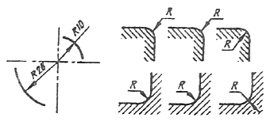
Рис. 19 Размерное число радиуса дуги
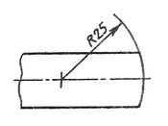
Рис. 20 Положения центра дуги отмечают пересечением центровых или выносных линий
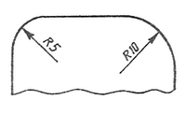
Рис. 21 Размерную линию обрывают, не доводя до центра
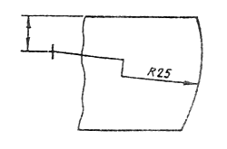
Рис. 22 Допускается приближать центр к дуге
Знак дуги наносится над размерным числом (рис. 23). Длину дуги задают в линейных единицах, а размерное число, обозначающее дугу, наносится над размерной линией в соответствии с обычными требованиями.
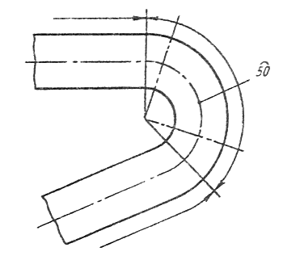
Рис. 23 Знак дуги наносится над размерным числом
Для простановки размеров квадрата применяют соответствующий знак D, высота которого равна ⁷/10 высоты размерного числа (рис. 24, а). При ином расположении квадрата наносят размеры его сторон (рис. 24, б). Следует отметить, что знак квадрата наносят только на том изображении, на котором он проецируется в линию.
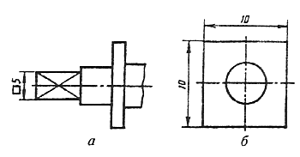
Рис.24Для простановки размеров квадрата применяют соответствующий знак D
Знак конусности поверхности наносится на полке линии-выноски, расположенной параллельно оси конуса или на оси конуса (рис. 25, а). Знак конусности располагают так, чтобы его острый угол был направлен в сторону вершины конуса. Величину конусности определяют отношением разности диаметров двух поперечных сечений конуса к расстоянию между этими сечениями, т. е. k = D — dll, где D — диаметр большого сечения; d — диаметр меньшего сечения; l — расстояние между сечениями. Конусность указывают в виде простого дробного числа (рис. 25, б).
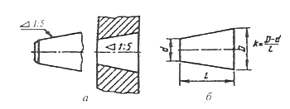
Рис. 25 Конусность указывают в виде простого дробного числа
Знак уклона прямой указывают на полке линии-выноски. Уклон i представляет собой тангенс угла между данной прямой и горизонтальной или вертикальной прямой (рис. 26, а). Знак уклона располагается
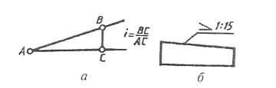
Рис. 26 Знак уклона прямой указывают на полке линии-выноски
так, чтобы острый угол его был направлен в сторону уклона прямой (рис. 26, б). Уклон, как и конусность, на чертеже задают простой дробью, в процентах или в промилях.
Для обозначения сферы на чертеже применяют знак диаметра или радиуса. В тех случаях, когда по чертежу сферу трудно отличить от других поверхностей, перед знаком радиуса или диаметра допускается добавлять слово «Сфера». Надпись на чертеже выполняется по типу «Сфера диаметр 17» или «Сфера R10» (рис. 27).
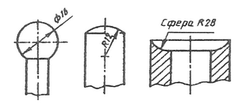
Рис. 27 Обозначение сферы на чертеже

Простые плоские детали изображаются в виде одной проекции. В этих случаях ее толщину обозначают строчной буквой s и надпись на чертеже выполняется по типу s2 и располагается на полке линии-выноски (рис. 28, а). Длину предмета указывают буквой / (рис. 28, б).
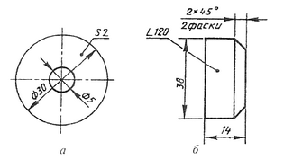
Рис. 28 Простые плоские детали изображаются в виде одной проекции

Фаски на чертежах наносят двумя линейными размерами (рис. 29, а) или одним линейным и одним угловым (рис. 29, б). В том случае, если угол наклона образующей конуса равен 45°, применяют упрощенное обозначение фаски, когда размерная линия проводится параллельно оси конуса, а надпись выполняется по типу «2 х 45» (рис. 29, в).
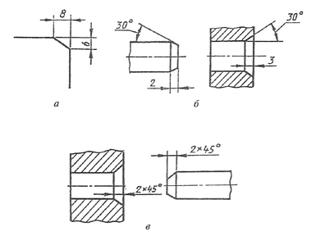
Рис. 29 Фаски на чертежах наносят двумя линейными размерами или одним линейным и одним угловым

Приложение 1.

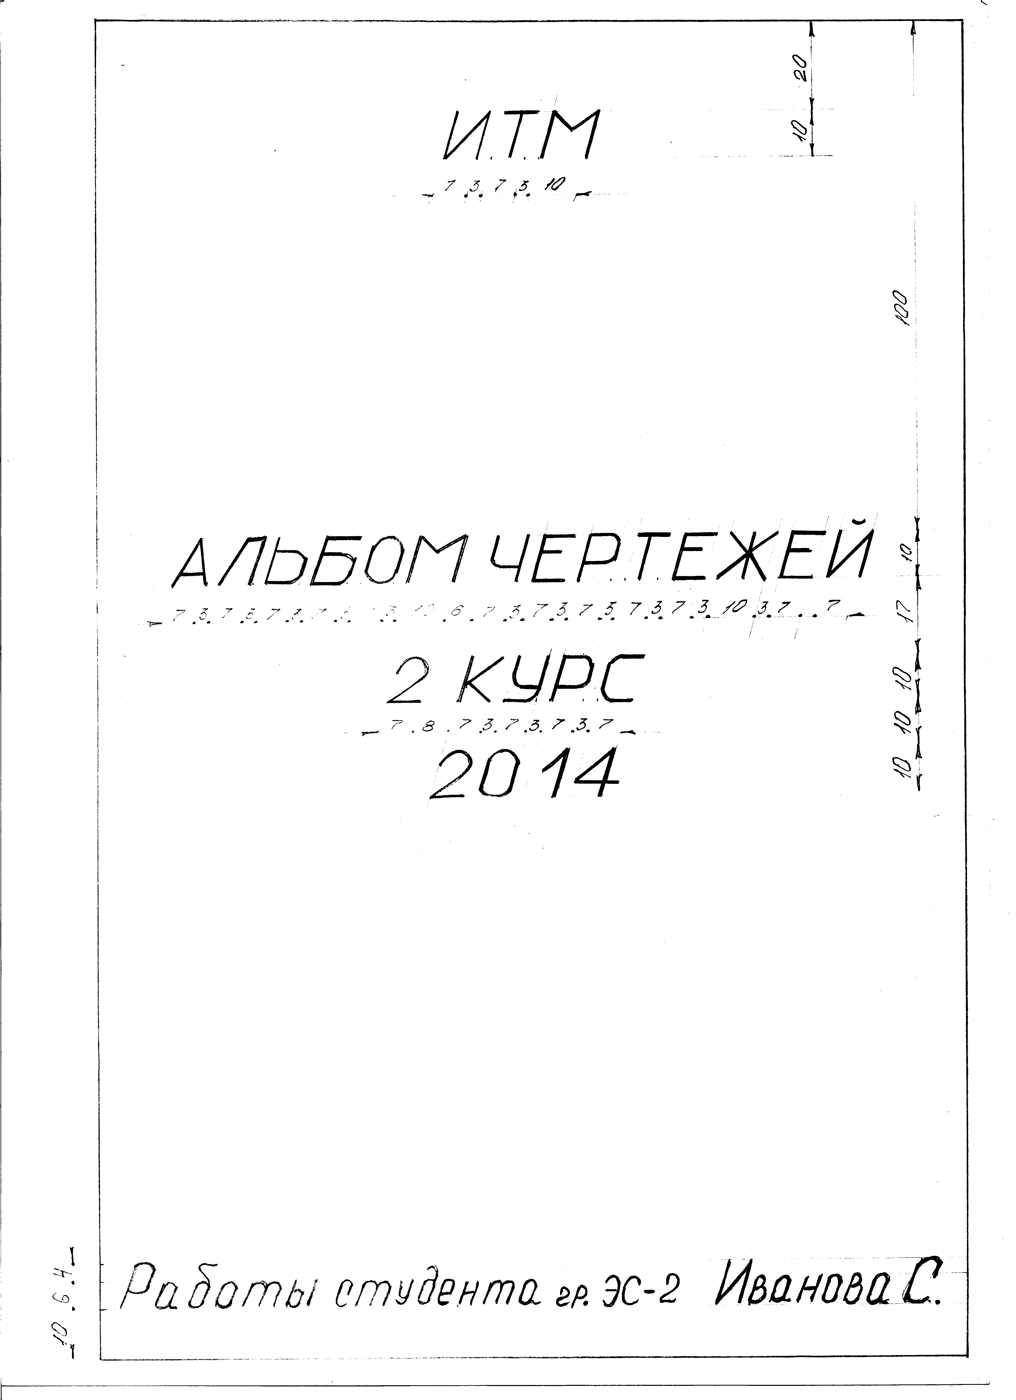

Приложение 2.
